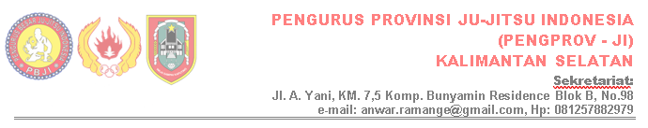

Banjarmasin, 05 Pebruari 2025 Nomor :........../PB.JI/KALSEL/II/2025. Klasifikasi :B I A S A. Perihal :Permohonan Dispensasi Atlet.

Kepada Yth.

di,

Tempat.

Dengan hormat,

Merujuk SK Ketua Umum PBJI PBJI Provinsi Kalimantan Selatan Nomor : 46/SK/PB.JI/I/2025, tanggal 22 Januari 2025 tentang Kontingen PBJI Kalsel (Oficial /Pelatih dan Atlet) untuk mengikuti Kejuaraan Ju-Jitsu Piala KAJATI Jawa Timur di Pacitan-Jawa Timur, bersama ini disampaikan kepada PIMPINAN/KEPALA perihal permohonan dispensasi terhadap Oficial /Pelatih dan Atlet Jujitsu untuk dikirim sebagai kontingen Cabor Ju-Jitsu Provinsi Klaimantan Selatan dalam Kejuaraan Ju-Jitsu Piala KAJATI Jawa Timur di Pacitan-Jawa Timur tanggal 12 s/d 16 Pebruari 2025 sebagaimana daftar nama dan jadwal kegiatan terlampir.

Demikian surat permohonan dispensasi ini yang kami sampaikan, atas perhatian dan dukungan untuk agenda dimaksud diatas diucapkan terima kasih.

PENGPROV PBJI KALIMANTAN SELATAN KETUA UMUM

Anwar Ramang

Tembusan

* Ketua KONI Provinsi Kalimantan Selatan.
* Kepala Dispora Provinsi Kalimantan Selatan.
* Arsip.

